Урочисті випускні свята пройшли у Слобожанському «Дивосвіті». Цього року наша освітня установа проводжає до школи 82 дошкільника.
На святі діти згадали яскраві моменти прожитого справжнього дошкільного дитинства у стінах нашої маленької казкової країни «Дивосвіт». А допомогла це здійснити чарівна «Книга спогадів». Кожна сторінка цієї книги була закрита на замочок. Щоб отримати ключик для відкриття кожної сторінки, творча група педагогів підготувала креативні завдання, які були поєднані у чудову і захоплюючу квест-подорож.

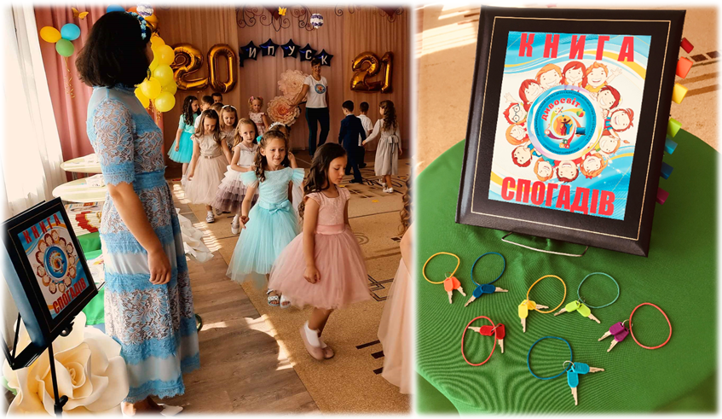

Свято розпочалось феєричним таночком янголів-дівчаток середнього передшкільного віку групи «Фантазери» (Поліна Грицай, Уляна Терентьєва, Марія Дуган, Настя Сироткіна, Ірина Рибалка, Даша Полякова, Уляна Волошина).

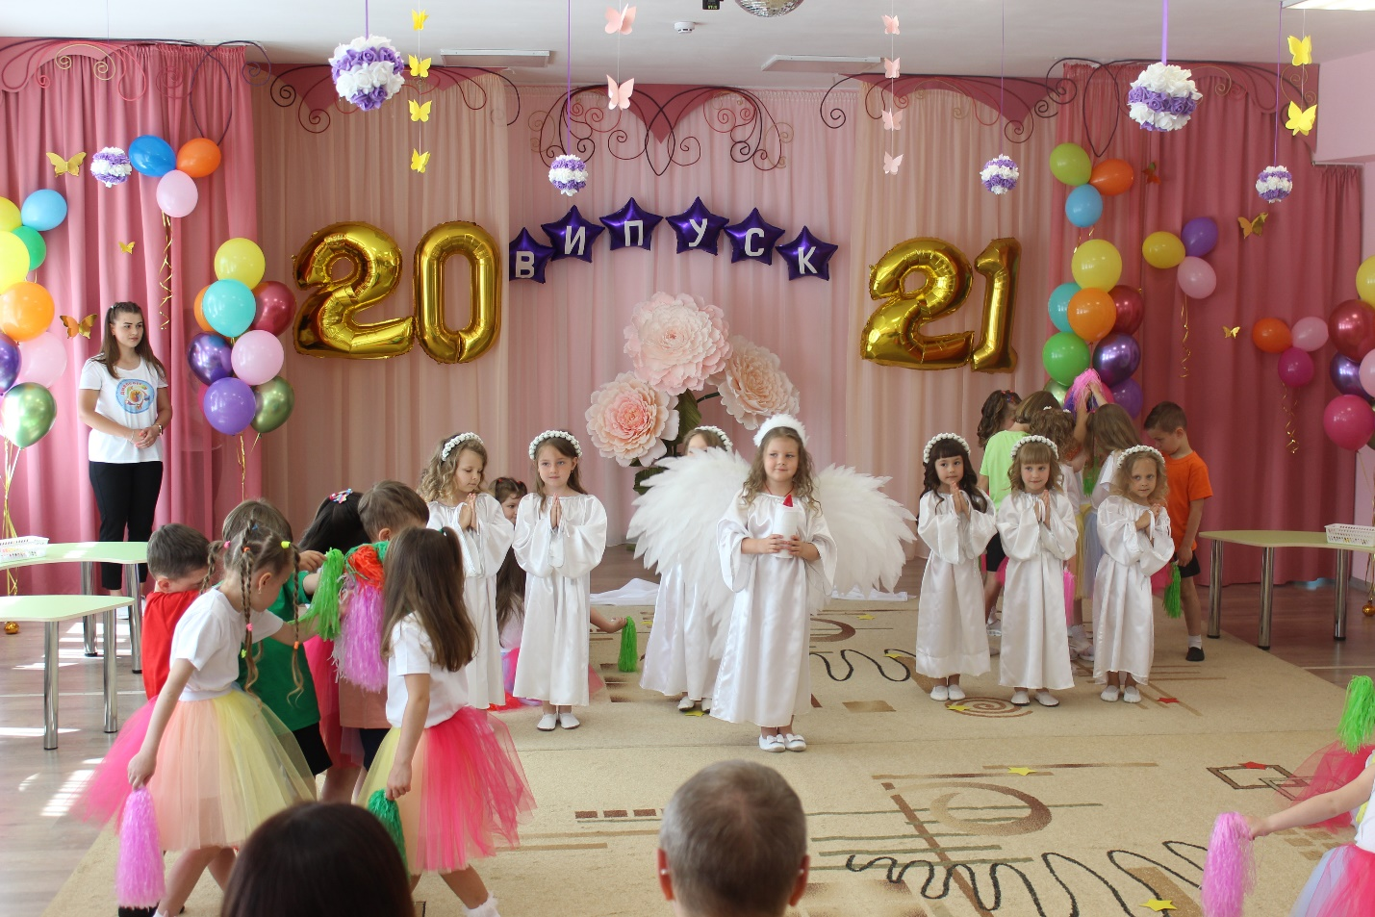

Далі на дітей чекав ще один сюрприз – на свято завітала Фея Спогадів (вихователька Вікторія Волошко), яка вручила майбутнім школярам ключик до першої сторінки після того, як діти весело виконали справжній гімн «Дивосвіту». Інші ключики діти здобували, переміщуючись на чарівному потязі по локаціях, де на них чекали педагоги – вузькі спеціалісти та керівники гуртків.

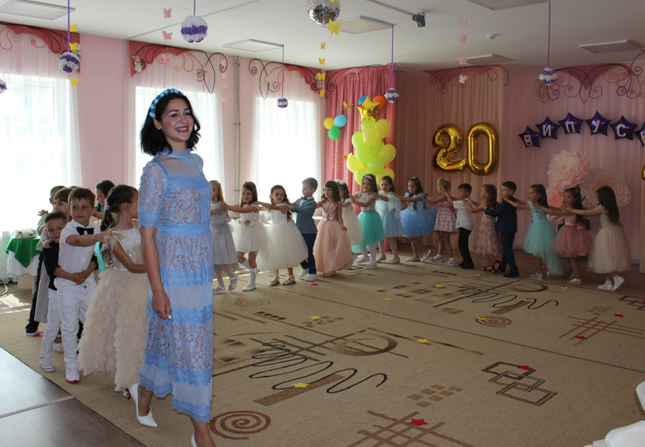

Перша сторінка «Книги спогадів» була присвячена спорту, тому інструкторка з фізичної культури Анжеліка Аршавська підготувала для дітей спортивну локацію, на якій вони виконали перешикування у русі та пограли у гру «Як я уявляю «Дивосвіт» (конструювання за допомогою гімнастичного інвентарю).

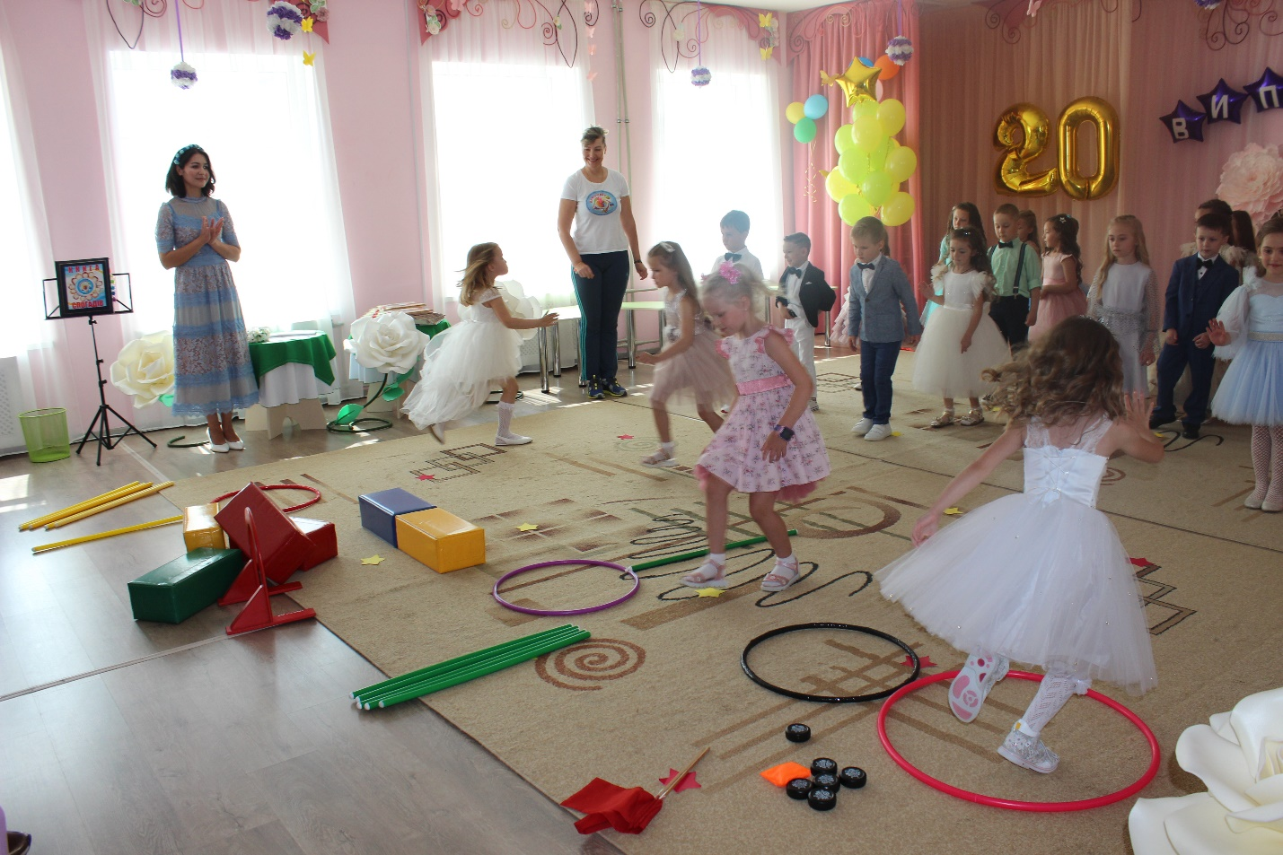

Друга сторінка – це спогади про творчі заняття на гуртку «Умілі рученята». Керівниця гуртка Олена Смолкіна запропонувала зробити своїми руками медаль випускника «Дивосвіту». Діти з радістю виконали завдання за що отримали третій ключик.

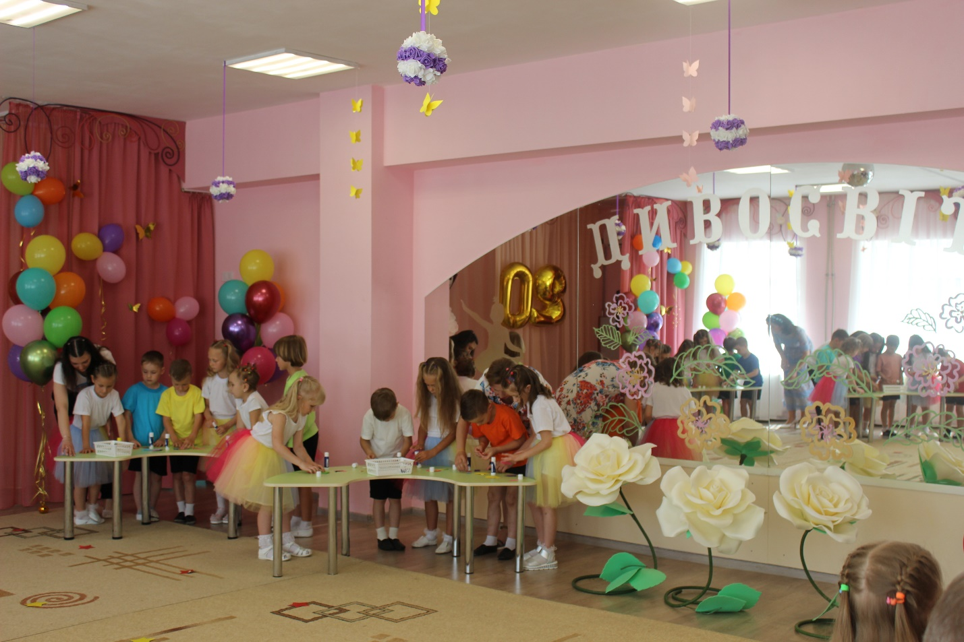

Наступна сторінка була «Музична». Дітей на черговій локації чекали музичні керівниці Людмила Рибалка та Наталія Мілінкович. Людмила Рибалка разом з випускниками груп «Розумники» та «Чарівники» відтворили музичний фрагмент «Do-Re-Mi» із мюзиклу Р. Роджерса «Звуки музики». Наталія Мілінкович підготувала музичну вправу «Веселі нотки» та виконала її з групами «Винахідники» та «Знайки». Так у випускників з’явився ще один ключик.

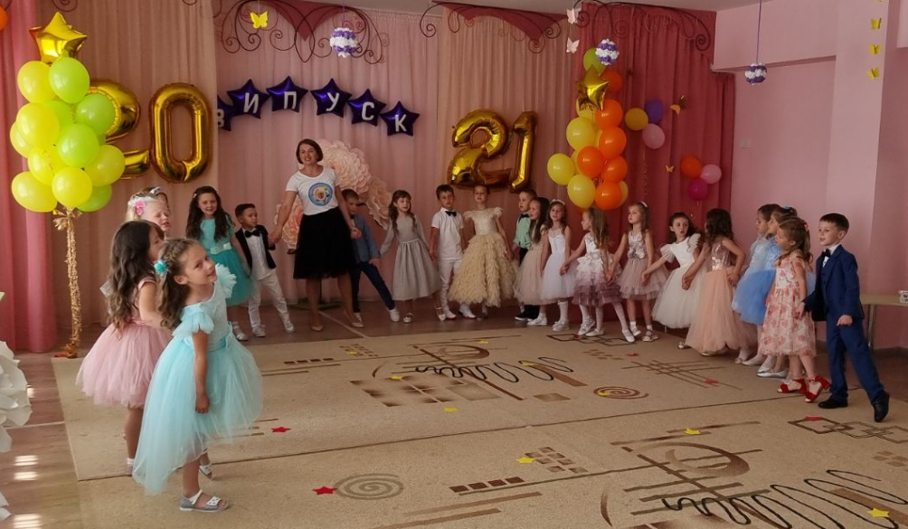

Одним з пріоритетних напрямків розвитку нашого закладу є патріотичне виховання. У закладі функціонує народознавчий гурток «Україна – моя Батьківщина», тому наступна сторінка чарівної книги була присвячена саме його діяльності. Діти пограли з керівницею гуртка Регіною Івченко у гру «Чарівний парашут» та виконали традиційну українську пісню «Многая літа».

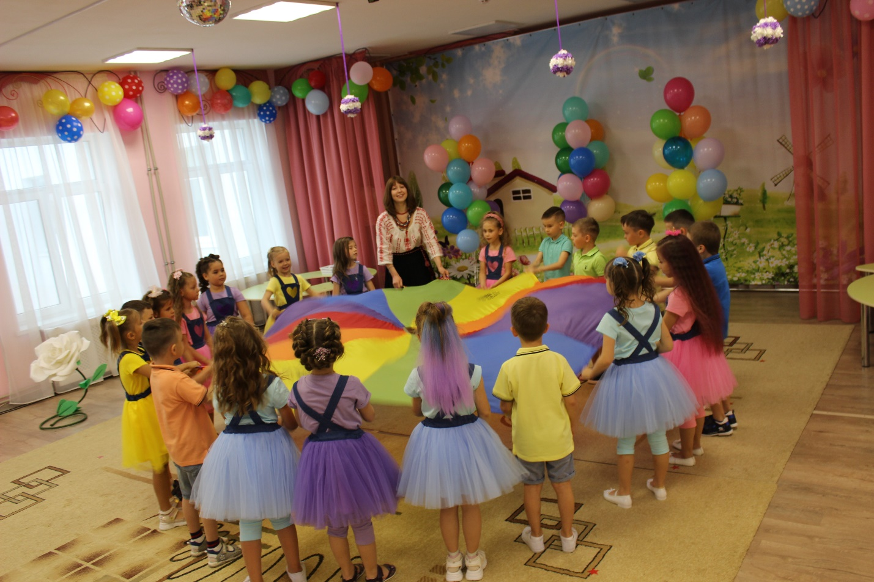

Далі випускники «Дивосвіту» відкрили наступну сторінку та відправилися виконувати завдання на локації «Rainbow», де разом з Іриною Лебідь – керівницею гуртка з вивчення англійської мови – повторили під музичний супровід англійський алфавіт «ABC-song», виконали рухливу вправу-гру «Bread and butter» та пісню-руханку «Open, Close, everybody».

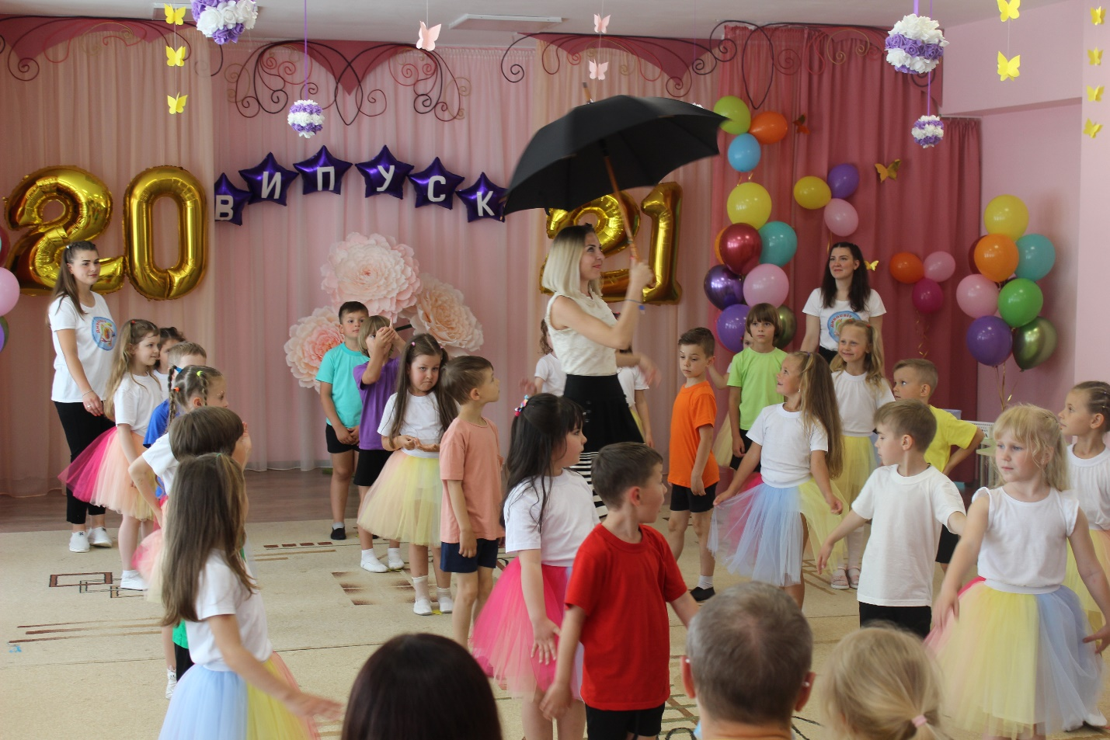

Особливою сторінкою у книзі, яку відкрили діти, стала сторінка вдячності та щирих привітань. Було сказано багато добрих слів на адресу працівників «Дивосвіту». Не забули майбутні школярі і про своїх любих вихователів, які, в свою чергу, також привітали майбутніх першокласників.

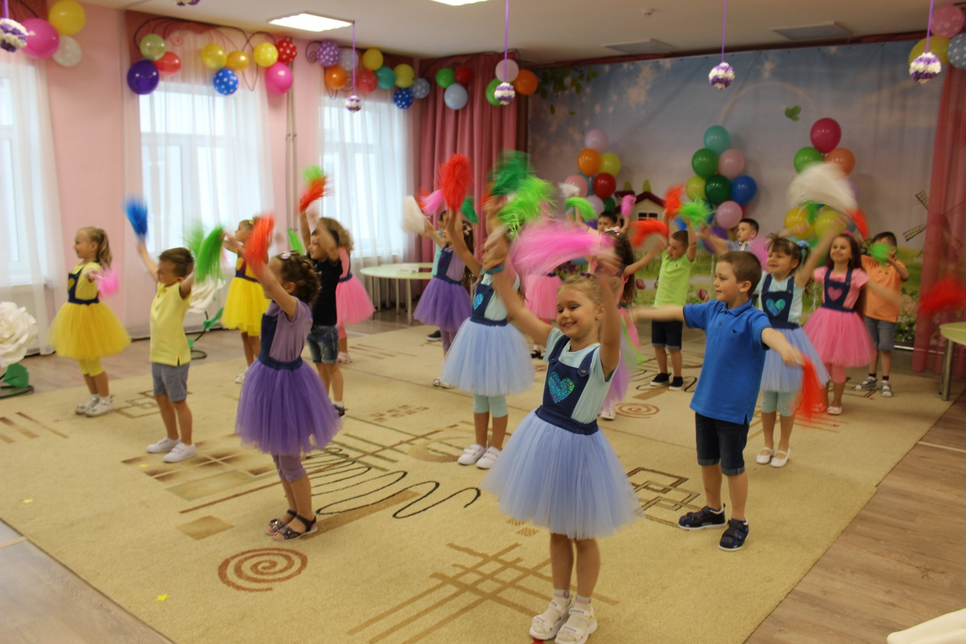

На наступній сторінці діти помітили знайомий символ – QR-код – та відразу згадали, що це є закодована інформація. Про це діти дізналися під час занять гуртка «Інформаційна культура», керівницею якого є Алла Ситенко. За допомогою мобільного пристрою та відповідного додатку діти віднайшли маршрут до найголовнішого ключика – ключика до Країни знань.

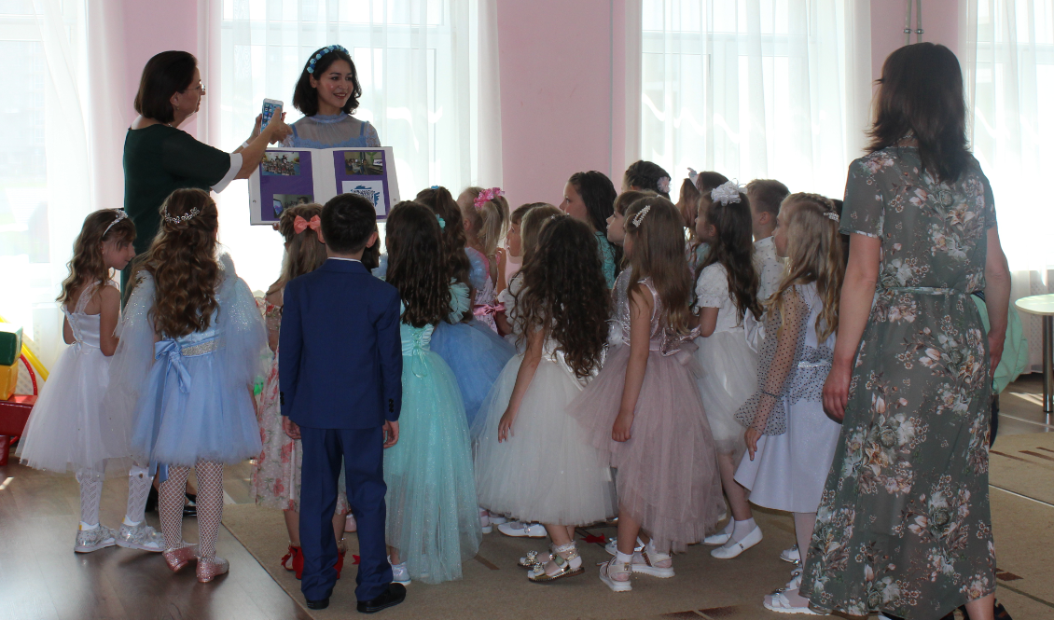

Його випускникам вручив казковий герой Буратіно (вихованець групи середнього передшкільного віку «Фантазери» Сафар Бабаєв).
Ми віримо, що цей символічний золотий ключик допоможе відкрити випускникам «Дивосвіту» будь-які двері на довгому освітньому шляху.

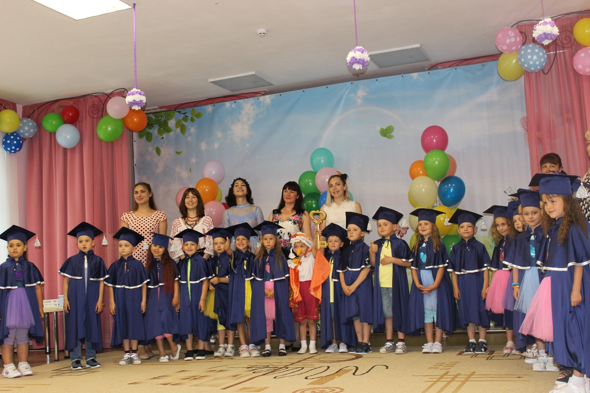

За доброю традицією випускники Слобожанського «Дивосвіту» отримали «Дипломи магістрів дошкільних наук» у справжніх магістерських мантіях та капелюхах, які мають назву «конфедератка з кісточкою».

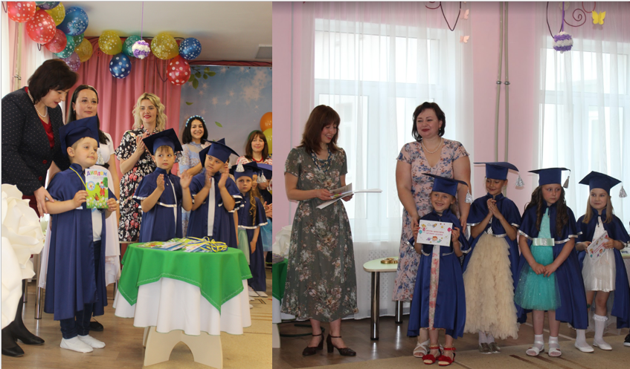

З вітальним словом до випускників звернулася завідуюча закладу дошкільної освіти Наталя Тільна. Вона побажала дітям щасливої дороги у майбутнє шкільне життя та успіхів у навчанні. Подякувала батькам за те, що протягом всіх років перебування дітей у закладі вони займали активну життєву позицію та були нашими союзниками. Надзвичайно приємно було почути слова вдячності та схвальні відгуки батьків на адресу всіх працівників «Дивосвіту».

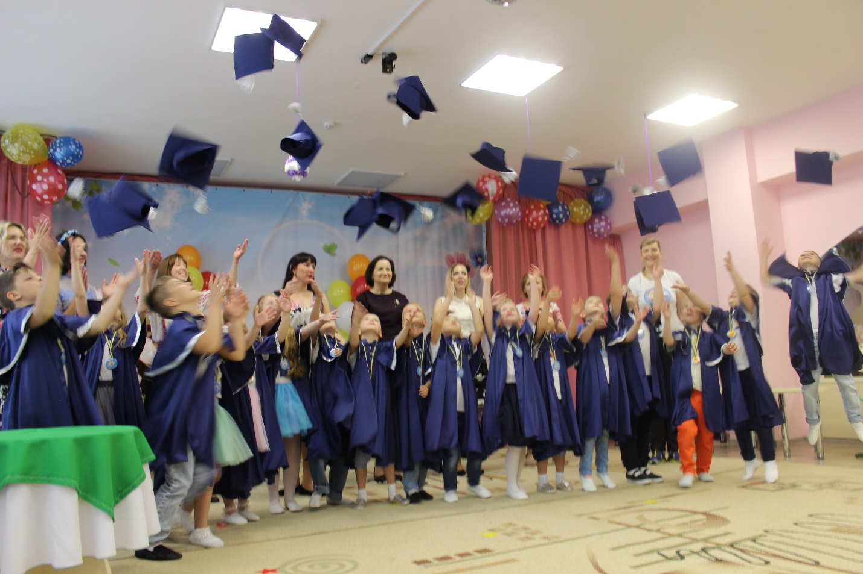

Наостанок діти у мантіях магістрів виконали спільний танок разом зі своїми вихователями. А потім на рахунок «1-2-3» зі словами «Ми – випускники» традиційно підкинули свої конфедератки догори.

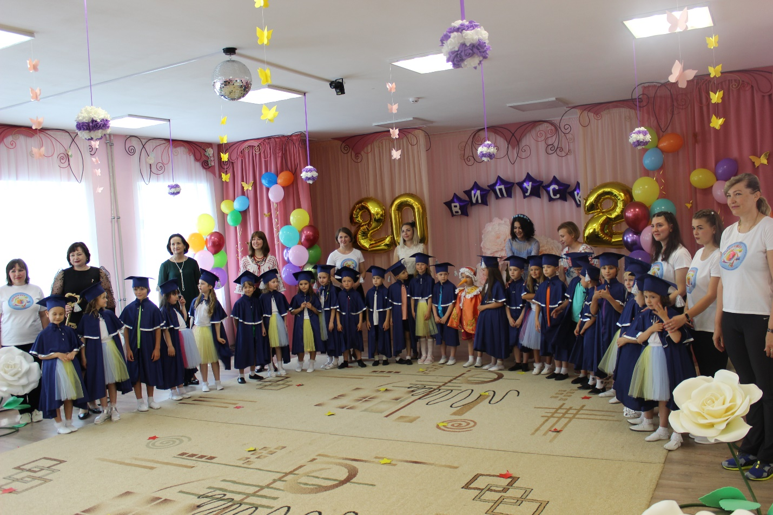

А у «Книзі спогадів» ще залишились чисті сторінки, які кожен випускник буде заповнювати на протязі свого життя.
Наші дорогі випускники! Весь особовий склад щиро вітає вас та ваших батьків із цією значимою для вас подією. Бажаємо цікавого шкільного життя, багато друзів, нових перемог і звершень!
Ми пишаємося ВАМИ!

